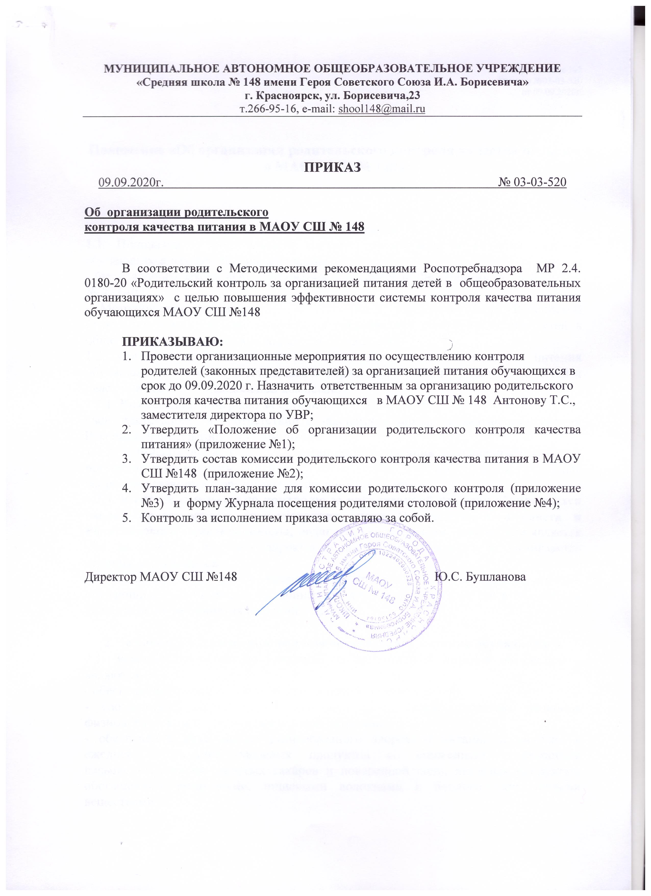

Приложение №2
к приказу №03-03-_
от 09.09.2020г.

Положение «Об организации родительского контроля качества питания в МАОУ СШ № 148»

1. Общие положения
1.1. Положение о родительском контроле организации и качества питания обучающихся разработано на основании:
- Федерального закона «Об образовании в Российской Федерации» от 29.12.2012г. № 273-ФЗ;
- Методических рекомендаций МР 2.4.0180-20 Роспотребнадзора Российской Федерации «Родительский контроль за организацией горячего питания детей в общеобразовательных организациях» от 18.05.2020г.
1.2. Организация родительского контроля организации и качества питания обучающихся может осуществляться в форме анкетирования родителей и детей и участии в работе общешкольной комиссии.
1.2.1. Комиссия по контролю за организацией питания обучающихся осуществляет свою деятельность в соответствии с законами и иными нормативными актами Российской Федерации, Уставом школы.
1.2.2. Комиссия по контролю за организацией питания обучающихся является постоянно-действующим органом самоуправления для рассмотрения основных вопросов, связанных с организацией питания школьников.
1.2.3. В состав комиссии по контролю за организацией питания обучающихся входят представители администрации, член Наблюдательного совета и Родительского комитета школы, педагоги. Обязательным требованием является участие в ней назначенного директором школы ответственного за организацию питания обучающихся.
1.2.4. Деятельность членов комиссии по контролю за организацией питания обучающихся основывается на принципах добровольности участия в его работе, коллегиальности принятия решений, гласности.

2. Задачи комиссии по контролю за организацией питания обучающихся
2.1. Задачами комиссии по контролю за организацией питания обучающихся являются:
- обеспечение приоритетности защиты жизни и здоровья детей;
- соответствие энергетической ценности и химического состава рационов физиологическим потребностям и энергозатратам;
- обеспечение максимально разнообразного здорового питания и наличие в ежедневном рационе пищевых продуктов со сниженным содержанием насыщенных жиров, простых сахаров и поваренной соли, пищевых продуктов, обогащенных витаминами, пищевыми волокнами и биологическиактивными веществами;
- обеспечение соблюдения санитарно-эпидемиологических требований на всех этапах обращения пищевых продуктов (готовых блюд);
- исключение использования фальсифицированных пищевых продуктов, применение технологической и кулинарной обработки пищевых продуктов, обеспечивающих сохранность их исходной пищевой ценности.

3. Функции комиссии по контролю организации питания учащихся
3.1. Комиссия по контролю организации питания обучающихся обеспечивает участие в следующих процедурах:
- соответствие реализуемых блюд утвержденному меню;
- санитарно-техническое содержание обеденного зала (помещения приема пищи), состояние обеденной мебели, столовой посуды, наличие салфеток и т.д.
- условия соблюдения правил личной гигиены обучающимися;
- наличие и состояние санитарной одежды у сотрудников, осуществляющих раздачу готовых блюд;
- объем и вид пищевых отходов после приема пищи;
- наличие лабораторно-инструментальных исследований качества и безопасности поступающей пищевой продукции и готовых блюд;
- вкусовые предпочтения детей, удовлетворенность ассортиментом и качеством потребляемых блюд по результатам выборочного опроса детей с согласия родителей (законных представителей);
- информирование родителей и детей о здоровом питании;
- организация приема пищи обучающихся;
- соблюдение графика работы столовой.
3.2. Вносит администрации школы предложения по улучшению обслуживания обучающихся. Оказывает содействие администрации школы в проведении просветительской работы среди обучающихся и их родителей (законных представителей) по вопросам рационального питания, организации питания в условиях распространения коронавирусной инфекции (COVID-19).
3.3. Привлекает родительскую общественность и различные формы самоуправления школы к организации и контролю за питанием обучающихся.

4. Права и ответственность комиссии по контролю организации питания учащихся
Для осуществления возложенных функций комиссии предоставлены следующие права:
4.1. контролировать в школе организацию и качество питания обучающихся;
4.2. получать от повара, медицинского работника информацию по организации питания, качеству приготовляемых блюд и соблюдению санитарно-гигиенических норм;
4.3. заслушивать на своих заседаниях старшего повара по обеспечению качественного питания обучающихся;
4.4. проводить проверку работы школьной столовой не в полном составе, но в присутствии не менее трёх человек на момент проверки;
4.5. изменить график проверки, если причина объективна;
4.6. вносить предложения по улучшению качества питания обучающихся;
4.7. состав и порядок работы комиссии доводится до сведения работников школьной столовой, педагогического коллектива, обучающихся и родителей.

5.Организация деятельности комиссии по контролю организации питания обучающихся.

5.1. Комиссия формируется на основании приказа директора школы. Полномочия комиссии начинаются с момента подписания соответствующего приказа.
5.2. Комиссия выбирает председателя.
5.3. Комиссия составляет план-график контроля по организации качественного питания школьников.
5.4. О результатах работы комиссия информирует администрацию школы и родительские комитеты.
5.5. Один раз в четверть комиссия знакомит с результатами деятельности директора школы и один раз в полугодие Наблюдательный совет школы.
5.6. По итогам учебного года комиссия готовит аналитическую справку для отчёта по самообследованию образовательной организации.
5.7. Заседание комиссии проводятся по мере необходимости, но не реже одного раза в месяц и считаются правомочными, если на них присутствует не менее 2/3 ее членов.
5.8. Решение комиссии принимаются большинством голосов из числа присутствующих членов путём открытого голосования и оформляются актом.

6. Ответственность членов Комиссии
6.1. Члены Комиссии несут персональную ответственность за невыполнение или ненадлежащее исполнение возложенных на них обязанностей;
6.2. Комиссия несет ответственность за необъективную оценку по организации питания и качества предоставляемых услуг.

7. Документация комиссии по контролю организации питания обучающихся.
7.1. Заседания комиссии оформляются протоколом (приложение 1). Протоколы подписываются председателем.
7.2. Тетрадь протоколов заседания комиссии хранится у директора школы

Приложение №2
к приказу №03-03-_
от 09.09.2020г.

Состав комиссии
родительского контроля на 2020-2021 учебный год

- Данилова Наталья Сергеевна, член Наблюдательного Совета МАОУ СШ №148;
- Нефедова Елена Владимировна, председатель Родительского комитета МАОУ СШ №148;
- Князева Людмила Васильевна, председатель Родительского комитета 7 «г» класса МАОУ СШ №148, представитель родительской общественности;
- Антонова Т.С., заместитель директора по УВР МАОУ СШ №148, представитель родительской общественности;
- Побута Надежда Сергеевна, председатель Родительского комитета 1 «а» класса МАОУ СШ №148, представитель родительской общественности;

Приложение №3
к приказу №03-03-_
от 09.09.2020г.

План-задание для комиссии родительского контроля

Мероприятия |  | Сроки
1 | Проверка меню. Проверка готовности СП «Школьная столовая» в условиях распространения коронавирусной инфекции. | сентябрь
2 | Проверка целевого использования продуктов питания и готовой продукции. | октябрь  февраль
3 | Проверка соответствия рациона питания согласно утвержденному меню. | октябрь  февраль
4 | Организация просветительской работы. | ежемесячно
5 | Анкетирование обучающихся и их родителей (законных представителей) по организации питания в МАОУ СШ №148. | ежемесячно
6 | Контроль за качеством питания. | ежемесячно

Приложение №4
к приказу №03-03-_
от 09.09.2020г.

ЖУРНАЛ
посещения комиссии родительского контроля СП «Школьная столовая»

